Хотелось бы рассказать о книгах, который должен прочесть каждый!
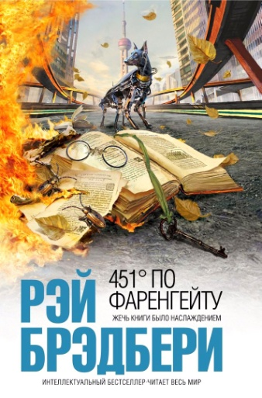
1. Уильям Гоулдинг – «Повелитель мух»
"Повелитель мух" — шедевр мировой литературы. Странная, страшная история мальчиков, попавших волею судьбы на необитаемый остров. Мальчиков, заигравшихся в жестокость, охоту, войну. Книга о потайных уголках человеческой души и желании власти. Книга, от которой невозможно оторваться.
2. Рэй Брэдбери – «451 градус по Фаренгейту»
«451 градус по Фаренгейту» — научно-фантастический роман-антиутопия Рэя Брэдбери, изданный в 1953 году. Роман описывает американское общество близкого будущего, в котором книги находятся под запретом; «пожарные»[1], к числу которых принадлежит и главный герой Гай Монтэг, сжигают любые найденные книги. В ходе романа Монтэг разочаровывается в идеалах общества, частью которого он является, становится изгоем и присоединяется к небольшой подпольной группе маргиналов, сторонники которой заучивают тексты книг, чтобы спасти их для потомков. Название книги объясняется в эпиграфе: «451 градус по Фаренгейту — температура, при которой воспламеняется и горит бумага».
3. Стивен Кинг – «11/22/63»
Джейк Эппинг, тридцатипятилетний учитель английского языка средней школы города Лизбон-Фоллс в штате Мэн, который с целью заработка денег проводит дополнительные уроки по подготовке к сдаче выпускных тестов для взрослых, получает от одного из учеников эссе в жанре хоррор. В небольшом рассказе идёт речь о происшествии, случившемся около 50 лет назад. В ту ночь отец некоего Гарри Даннинга в состоянии алкогольного опьянения пришёл домой и молотком убил свою жену, двух сыновей и искалечил 7-летнюю дочь, которая умерла через 3 года, не выходя из комы. Сам Гарри получил множественные травмы ноги и с тех пор хромает. Вскоре, друг Джейка — Эл, который управляет местной закусочной, открывает тайну. В его кладовой есть временной портал в 1958 год. Он предлагает Джейку предотвратить убийство Джона Кеннеди, случившееся 22 ноября 1963 года.
4. Джон Грин – «Виноваты звезды»
О романе Этот роман поразил весь мир! В 2012 году он попал на первую строчку рейтингов, по версии Time, Entertainment Weekly, New York Times, Wall Street Journal, Publishers Weekly и еще ВОСЬМИ периодических изданий! Пронзительная история любви двух подростков, неизлечимо больных, не знающих, что ждет их завтра, не имеющих будущего, вынужденных каждый день совершать подвиг, чтобы жить, дышать, любить, нашла отклик в душах миллионов читателей. При этом Хейзел и Огастус – обыкновенные молодые люди, они бывают резкими, обидчивыми, ревнивыми, даже злопамятными. Им не на ком выместить всю горечь и боль от того, что жизнь оказалась слишком жестока к ним. Виновных нет. Разве что только звезды? Как противостоят злому року двое влюбленных, вы прочтете в замечательной книге Джона Грина.
Юный журналист – Рабушко Анастасия.

